区委第三巡察组巡察青原区人大常委会
机关党组进驻动员会召开

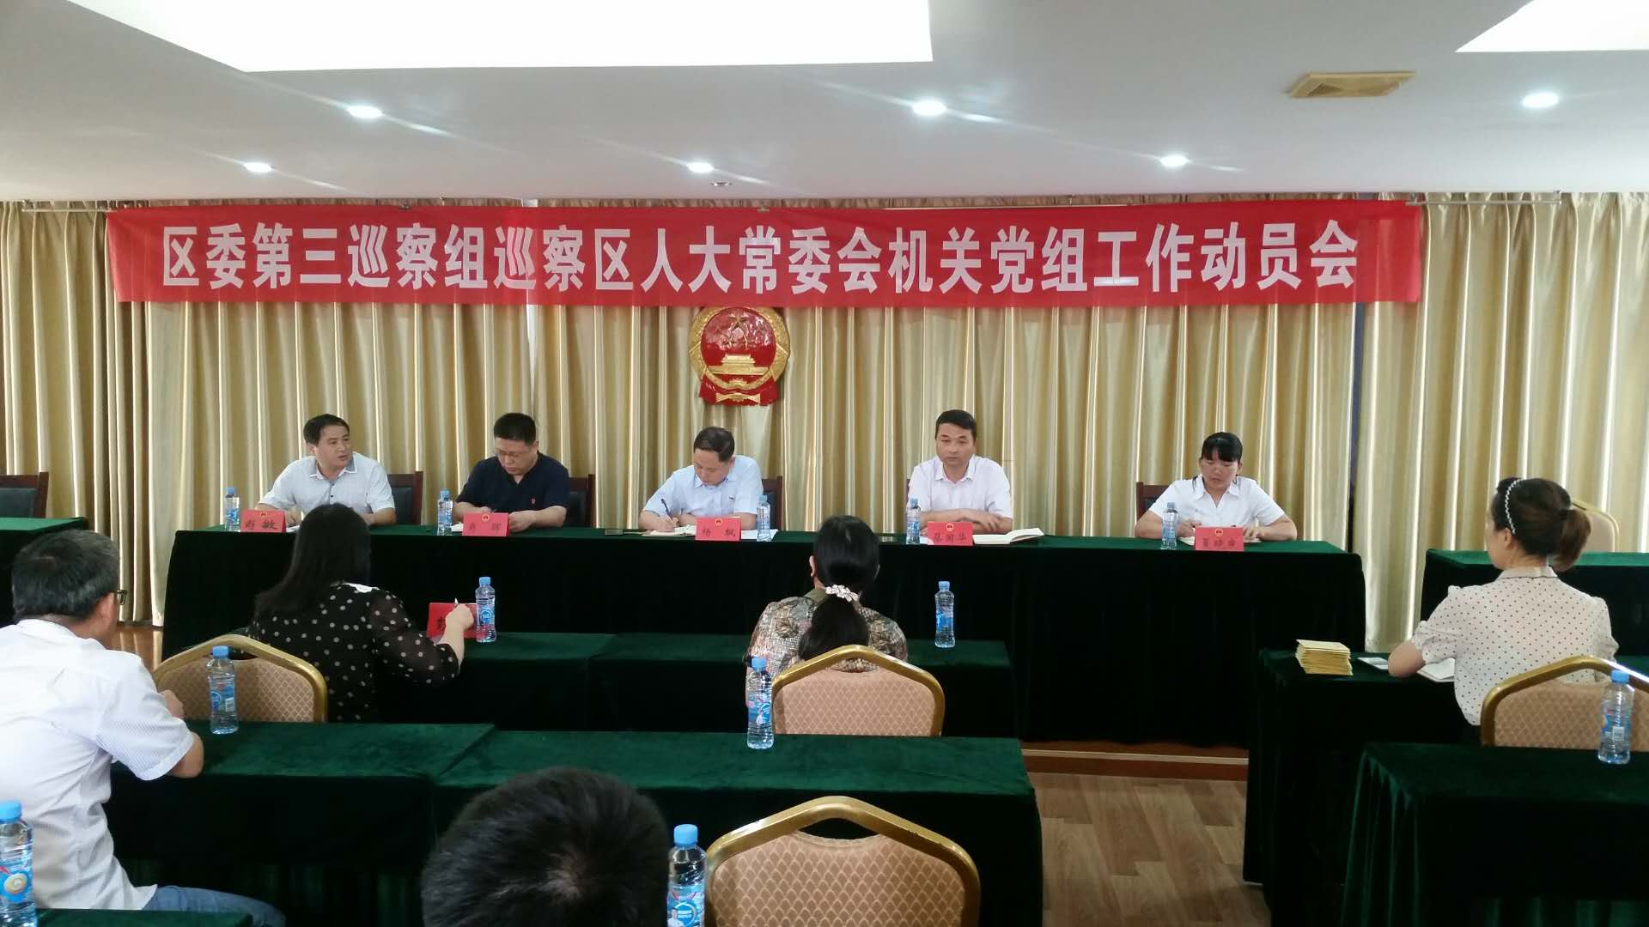

2020年6月11日，根据青原区委统一部署安排，区委第三巡察组巡察青原区人大常委会机关党组进驻动员会在区人大常委会机关七楼会议室召开。区委巡察工作领导小组成员、区委巡察办主任杨枫，区委第三巡察组组长蔡国华及全体成员出席，区人大常委会机关全体干部职工参加会议。
会上，区委第三巡察组组长蔡国华同志代表区委第三巡察组作动员讲话，在讲话中明确了巡察工作的总体要求、主要任务、基本步骤和方式方法，并就如何确保共同完成好这次巡察任务强调三点意见：一要强化政治意识，统一思想认识，认真贯彻落实中央和省委、市委关于巡察工作的部署要求；二要加强支持配合，统筹做好疫情防控、配合巡察和日常工作,做到工防结合、稳慎有序；三要严明纪律规定，牢固树立纪律规矩意识,把严明纪律要求贯穿巡察全过程。
区委巡察工作领导小组成员、区委巡察办主任杨枫同志对全面做好此次巡察工作，主动自觉接受监督检查提出四点要求：一是要理性对待巡察，以正确的态度、积极的行动配合巡察工作；二是要做好协调配合，加强与区委巡察组的沟通，为巡察组开展工作提供必要条件；三是要落实立行立改，从体制机制上查找原因、剖析根源，做到即知即改、立行立改；四是要严明巡察纪律，牢固树立纪律规矩意识，坚决维护巡察的权威性和严肃性，保证巡察工作顺利开展。
区人大常委会机关党组书记肖敏同志代表区人大常委会机关党组作表态发言，要求机关党组和全机关上下切实端正态度，全面统一思想，主动认领责任，全程配合巡察并诚恳接受监督，全力抓好整改，以良好的实效确保巡察工作圆满完成，并以这次巡察为契机，为全力推动青原高质量跨越式发展，全面开启“第二次创业”新征程，走好全域美丽、全面富裕、全民幸福的新时代长征路贡献人大机关应有的力量。
会后，巡察组对区人大常委会机关所有工作人员发放了局班子及班子成员民主测评表和调查问卷。

青原区人大常委会机关党组
2020年6月11日

